MÍNIMO COMÚN MÚLTIPLO (semana 4)
NOMBRE DE ESTUDIANTE: | CURSO:
FECHA:
OBJETIVO DE APRENDIZAJE: Demostrar que comprende los factores y múltiplos: a. determinando los múltiplos y factores de números menores de 100. b. identificando números primos y compuestos. c. resolviendo problemas que involucran múltiplos. (OA 1)
OBJETIVO DE LA CLASE: Calcula el mínimo común múltiplo entre números naturales.
INSTRUCCIONES: LEE ATENTAMENTE Y RESPONDE LAS PREGUNTAS.
1. Juan midió con su regla cada 3 cm en el siguiente segmento y marcó los múltiplos que se iban generando, tal como se muestra en la siguiente imagen:

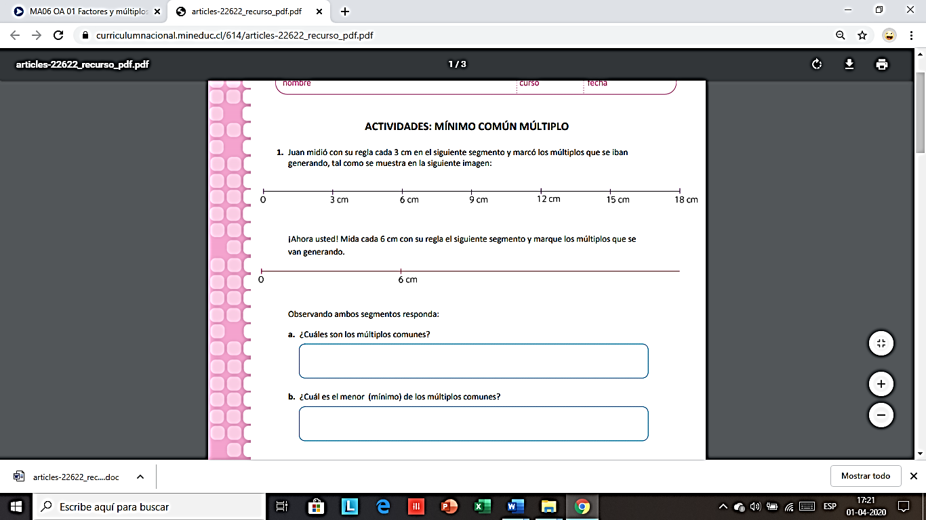
¡Ahora usted! Mida cada 6 cm con su regla el siguiente segmento y marque los múltiplos que se van generando.
Observando ambos segmentos responda:
a. ¿Cuáles son los múltiplos comunes?

b. ¿Cuál es el menor (mínimo) de los múltiplos comunes?

2. Juan y Pedro están haciendo gimnasia en una plaza, Juan se demora 3 minutos en dar la vuelta a la plaza y Pedro 2 minutos. Si parten en el mismo lugar, ¿En qué momento van a coincidir?

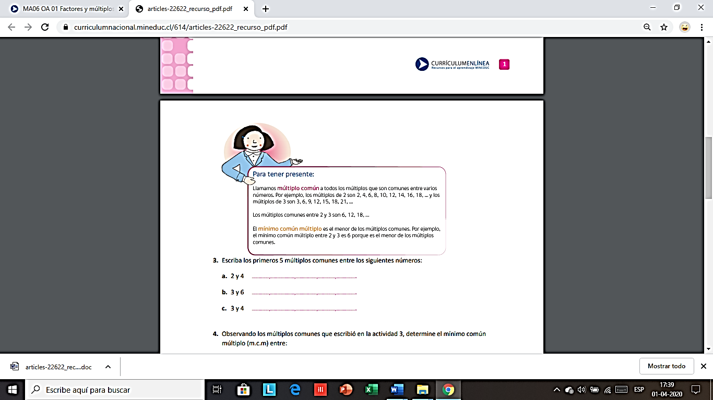

3. Escriba los primeros 5 múltiplos comunes entre los siguientes números:

a. 2 y 4 ……………,…………………,………………,……………,……………..
b. 3 y 6 ……………,…………………,………………,……………,……………..
c. 3 y 4 ……………,…………………,………………,……………,……………..
4. Observando los múltiplos comunes que escribió en la actividad 3, determine el mínimo común múltiplo (m.c.m) entre:

a. 2 y 4 ……………
b. 3 y 6 ……………
c. 3 y 4 ……………
5. María riega cada 2 días una rosa y cada 8 días un cactus. Hoy ha regado ambas plantas. Pinte en el recuadro los días que riega cada planta y determine cuántos días pasarán para que las vuelva a regar al mismo tiempo.

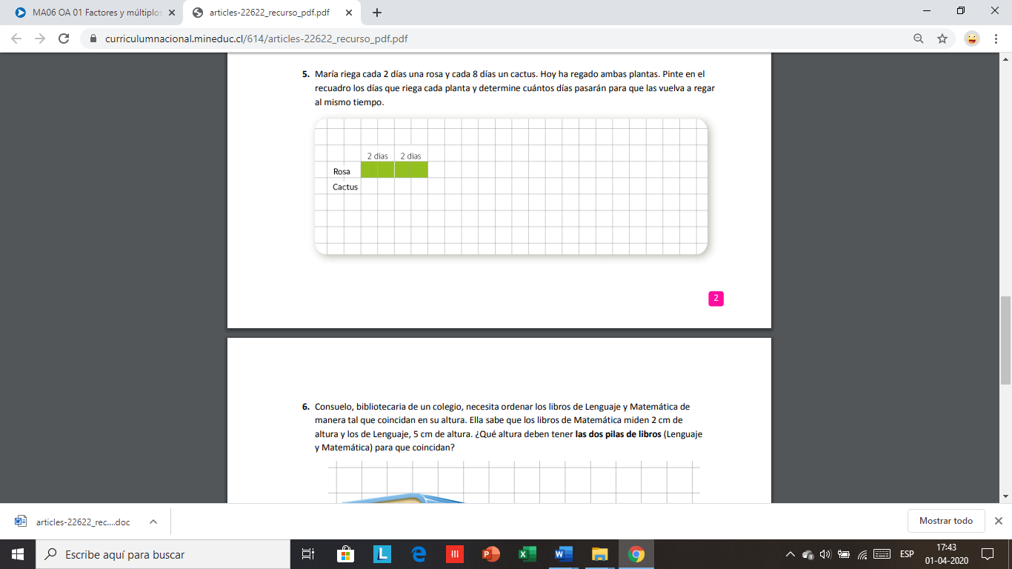
Respuesta: ……………………………………………………………………………………………………
6. Consuelo, bibliotecaria de un colegio, necesita ordenar los libros de Lenguaje y Matemática de manera tal que coincidan en su altura. Ella sabe que los libros de Matemática miden 2 cm de altura y los de Lenguaje, 5 cm de altura. ¿Qué altura deben tener las dos pilas de libros (Lenguaje y Matemática) para que coincidan?

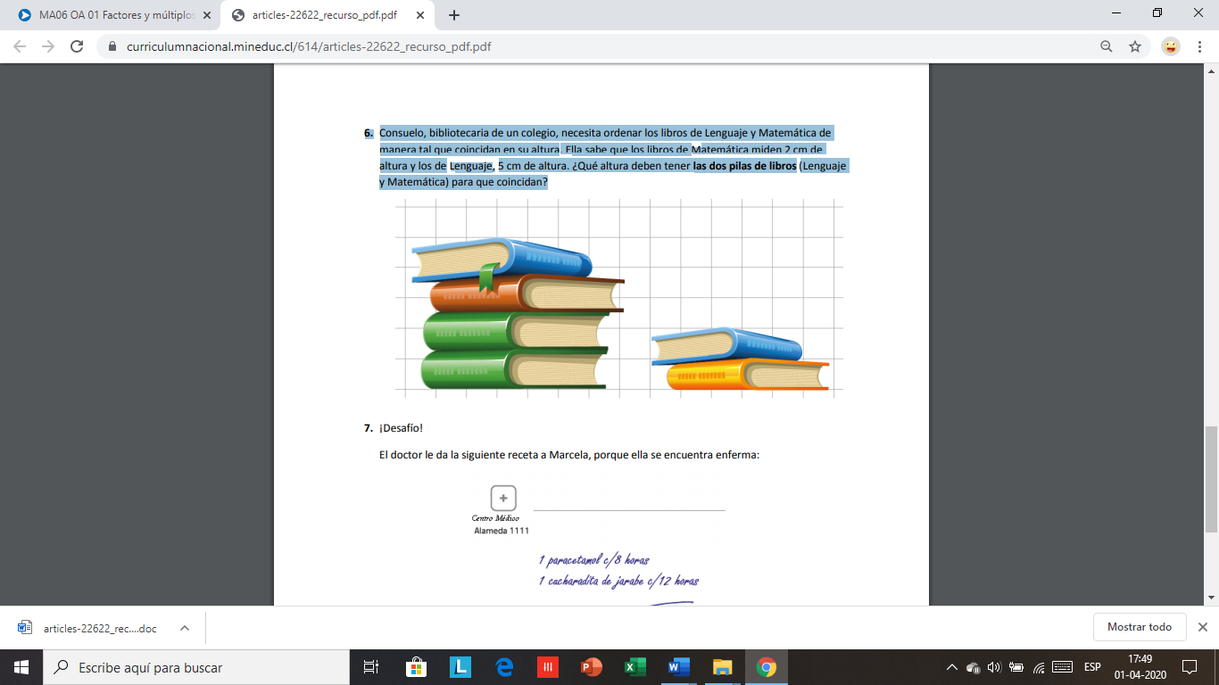

Respuesta: ……………………………………………………………………………………………………

7. ¡Desafío! El doctor le da la siguiente receta a Marcela, porque ella se encuentra enferma:
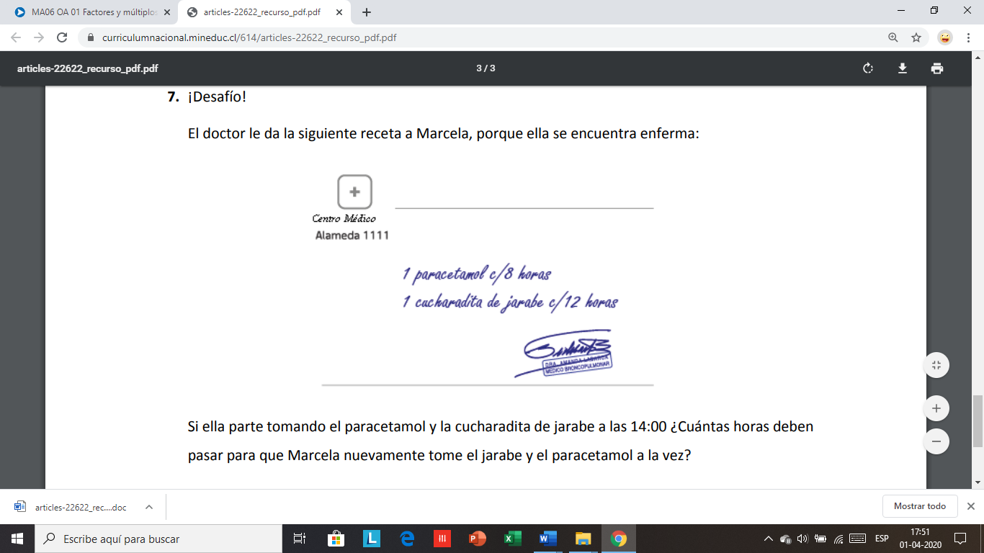
Si ella parte tomando el paracetamol y la cucharadita de jarabe a las 14:00 ¿Cuántas horas deben pasar para que Marcela nuevamente tome el jarabe y el paracetamol a la vez?
Respuesta: ……………………………………………………………………………………………………

SOLUCIONARIO O RESPUESTA ESPERADA
ÍTEM | RESPUESTA
1 | A)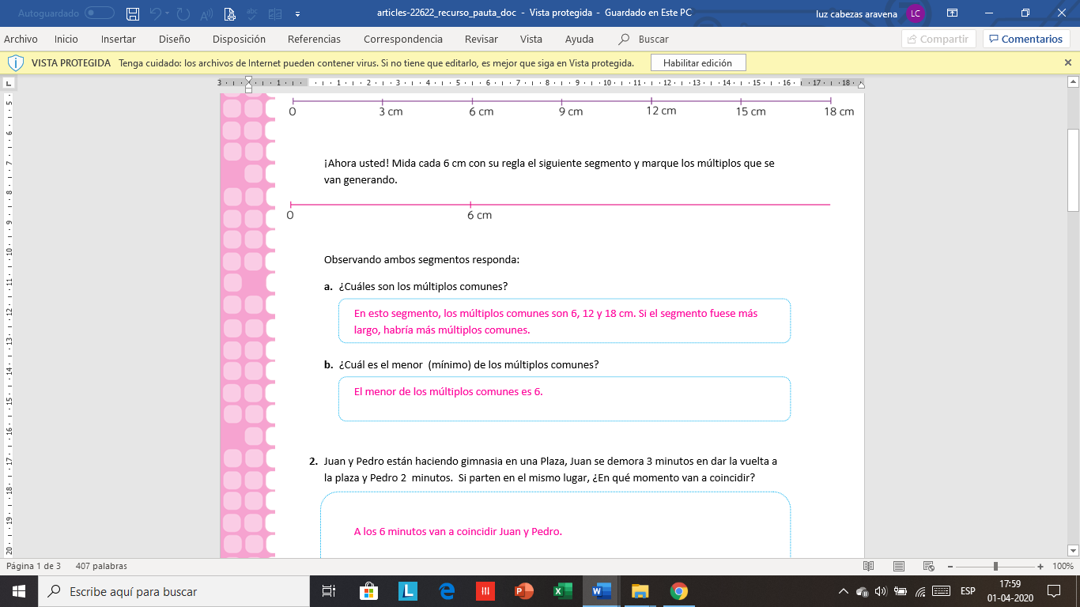
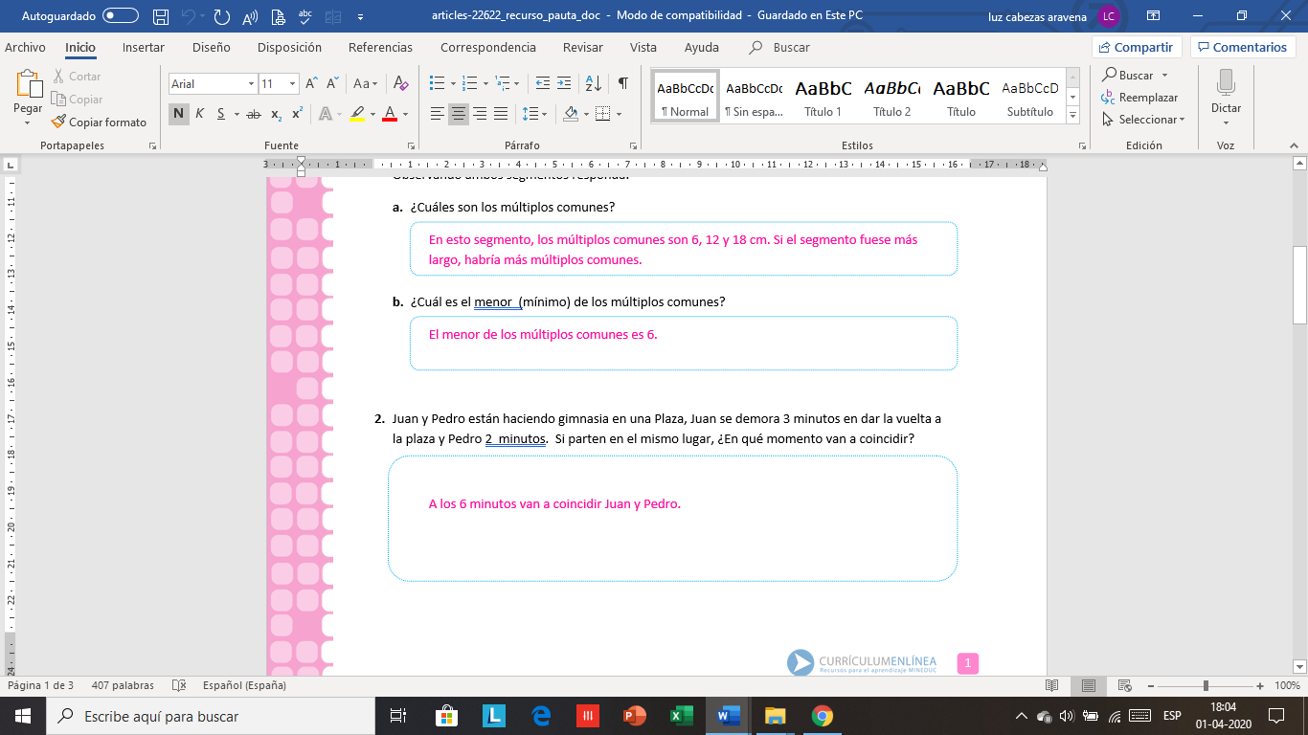
B)

2
3 | 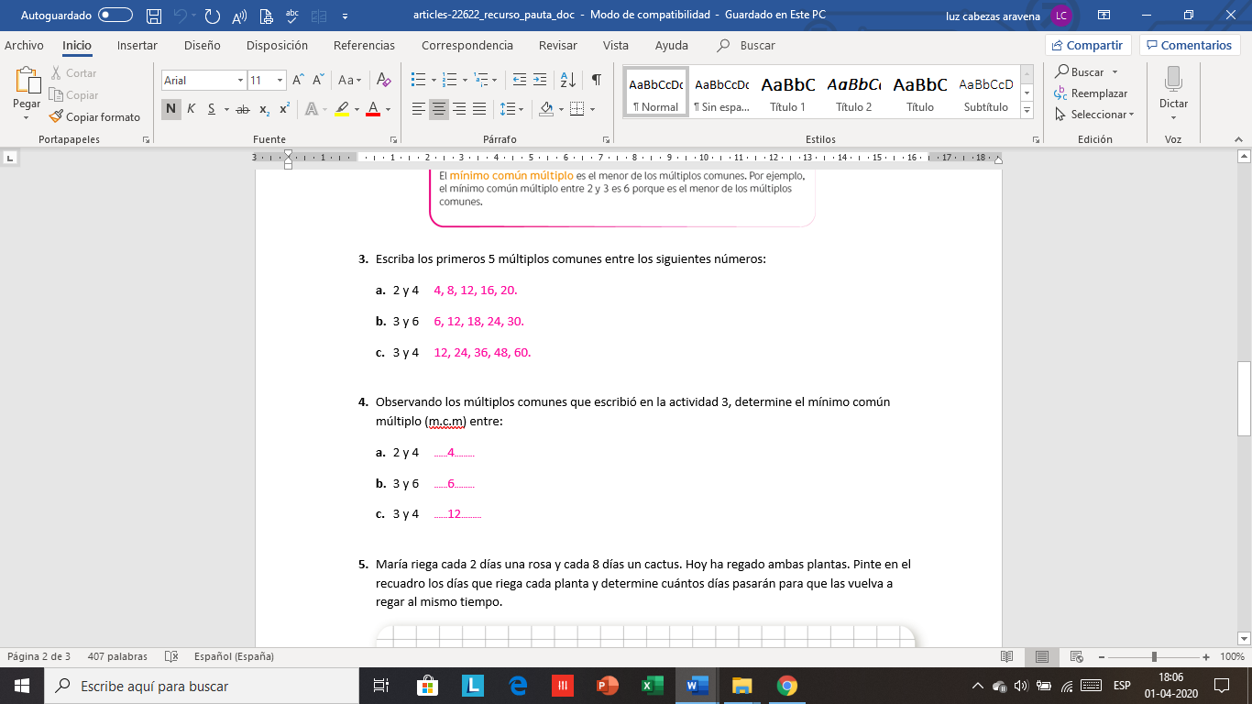
4
5 | 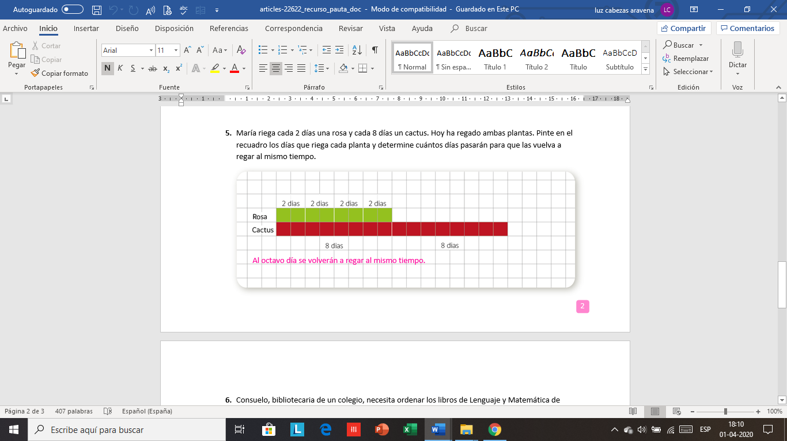  Al octavo día se volverán a regar al mismo tiempo.
6 | Las dos pilas tienen que tener 10 cm para que coincidan.
7 | 24 horas deben pasar para que vuelvan a coincidir.

